新 书 推 荐

中文书名：《我喜欢你》
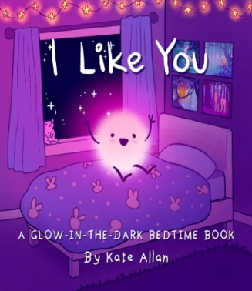
英文书名：I Like You
作 者：Kate Allan
出 版 社：Mango Publishing
代理公司：ANA
页 数：24页
出版时间：2023年4月
代理地区：中国大陆、台湾
审读资料：电子稿
类 型： 故事绘本

3-6岁儿童睡前故事
给孩子的肯定
一本鼓舞人心的睡前读物

内容简介：

凯特·艾伦（Kate Allan）的儿童读物《我喜欢你》充满了对孩子们的积极肯定，这本充满爱意、鼓励人心的书旨在为孩子们提供良好的睡眠。

利用肯定让你的孩子好好休息。《我喜欢你》是一本充满魔力的书。这本令人愉快又甜蜜的书在独一无二的睡前阅读时光中收集欢笑和拥抱，让你的孩子知道你对他们的爱跨过了人生的起起伏伏。《我喜欢你》加强了父母和孩子之间的纽带，同时增强了自尊心，提醒人们在人生的起起落落中去爱，也被爱。

艾伦标志性的艺术为每一页增添了奇思妙想和满满乐趣。凯特·艾伦在她的畅销书《你可以做任何事情》、《你的怪异让你出色》、《你聪明、强壮、有这个能力》和《西拉宠物》中用独特的彩色插图和鼓舞人心的肯定为许多成年人带来了安慰和平静。现在，凯特·艾伦的粉丝们，你们可以通过给孩子们讲述创造性的睡前故事来为他们送上爱的礼物。《我喜欢你》是充满爱和理解的生活的完美开端。

本书为你和你的孩子提供了：表达无条件的爱的方式——充满对孩子们非常积极的肯定；通过给孩子们讲睡前故事来增进彼此间的感情；帮助建立自尊的基石。

如果你和你的孩子喜欢像《海尔格出名》、《世界需要你本来的模样》、《嘿，女孩！一本给女孩子的独角兽填色书》这样的书，你们就会爱上《我喜欢你》这本书。

本书卖点：

- 给孩子带来安慰和平静。

- 凯特•艾伦（Kate Allan）的作品已经售出10万本。

- 建立孩子自尊心的工具。

- 加强亲子关系。

作者介绍：
凯特·艾伦（Kate Allan）是作家、插画家，她写作、绘画痛苦的事情，但是她的目标是用明亮的颜色和闪光来使痛苦好起来。她的网名是“最新凯特”，在社交媒体上有很多粉丝。她的作品曾出现在《赫芬顿邮报杂志》、《强大的力量》、《我的现代都市》、《穿上你的声音杂志》、《帕特雷恩博客》、《火花生活》等杂志上。

内文插图：

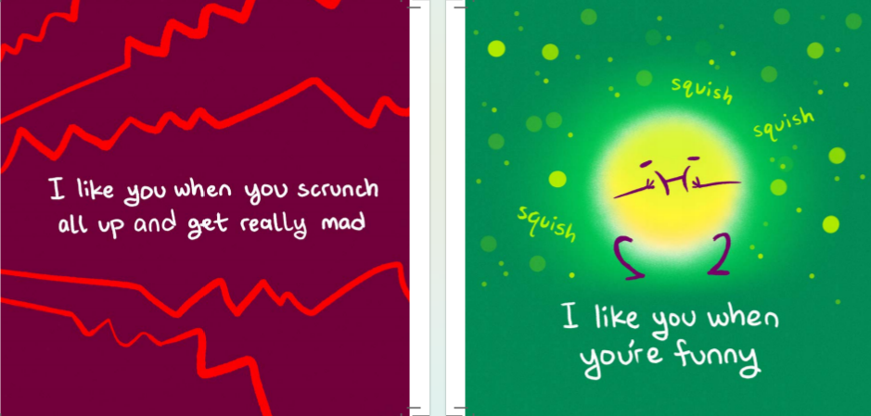
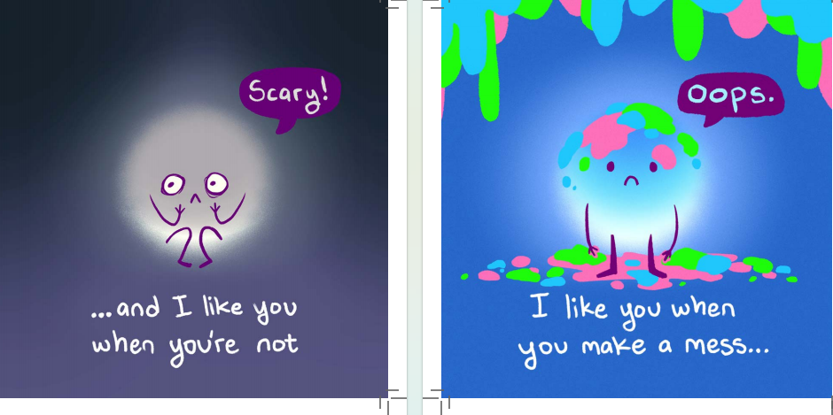

请将反馈信息发至：版权负责人
Email：Rights@nurnberg.com.cn
安德鲁·纳伯格联合国际有限公司北京代表处
北京市海淀区中关村大街甲59号中国人民大学文化大厦1705室, 邮编：100872
电话：010-82504106, 传真：010-82504200
公司网址：http://www.nurnberg.com.cn
书目下载：http://www.nurnberg.com.cn/booklist_zh/list.aspx
书讯浏览：http://www.nurnberg.com.cn/book/book.aspx
视频推荐：http://www.nurnberg.com.cn/video/video.aspx
豆瓣小站：http://site.douban.com/110577/
新浪微博：安德鲁纳伯格公司的微博_微博 (weibo.com)
微信订阅号：ANABJ2002

